1.Wykonajcie zadanie
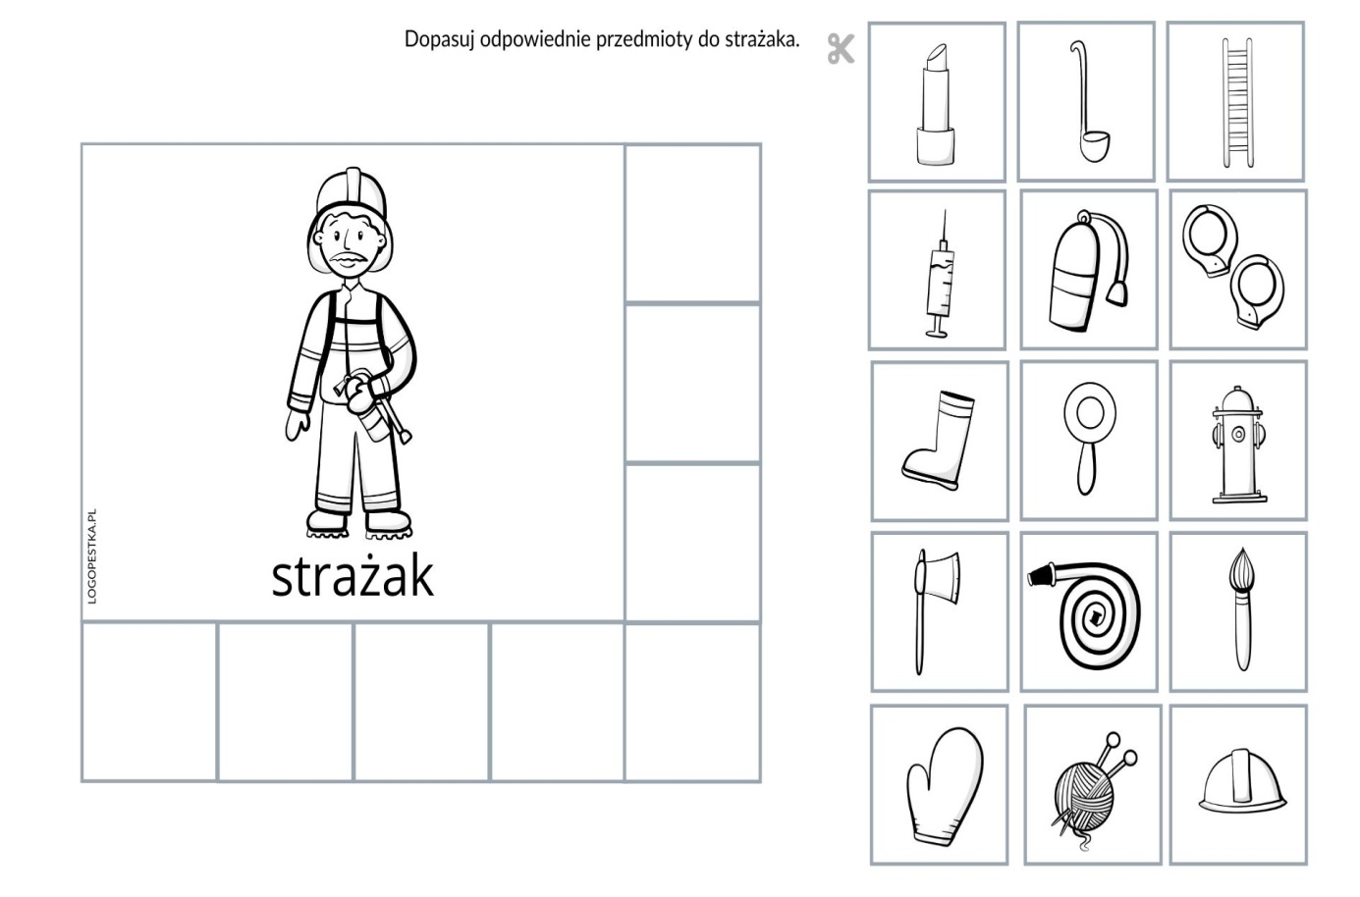
2. Połączcie sylaby tak aby powstał wyraz

dra- -bak
- bina

mun- -dur
- ak

a- - li
- larm

bu- - ty
- sa
3.Pokoloruj rysunek.

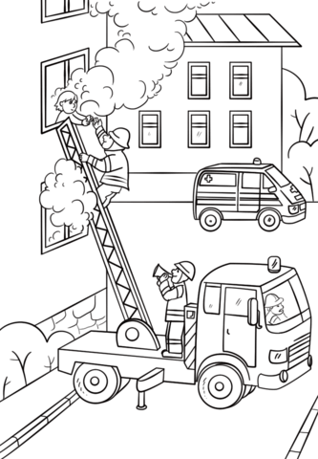

4. Pokoloruj każdy wąż innym kolorem, który jest najdłuższy a który najkrótszy?
. 